**暨南大学本科实验报告**

课程名称 算法分析与设计 成绩评定

实验项目名称 第一周课程实验 指导教师 李军

实验项目编号 01 实验项目类型 设计 实验地点 机房

学生姓名 倪煜麟 学号 2016054314

学院 电气信息学院 专业 软件工程 实验时间 2019年 3月 4 日

**一、实验目的**

* 学习、熟悉各类排序算法；
* 学习分治的思想；
* 测试不同算法的时间复杂度差异；

**二、实验环境**

Dev C++ 5.7.1 编程环境。

**三、实验内容**

1.分治法—寻找两个等长有序序列的中位数。（参考3.3.4）。

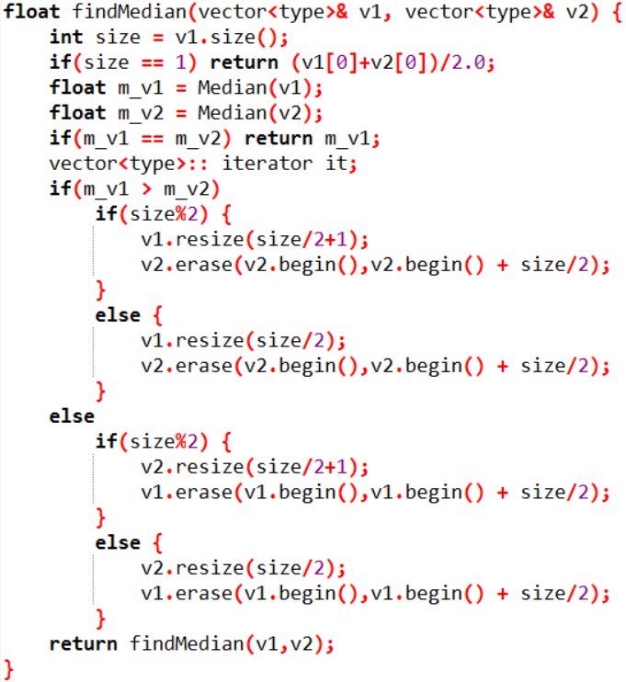

1. 分治法—求最大连续子序列和（参考3.4.1）；分析时间复杂度；同时编写直接算法，给出对比的实验结果。

具体代码见CPP文件。

一般方法即课件上第三种暴力法。

时间复杂度：

分治：n*logn

一般：logn

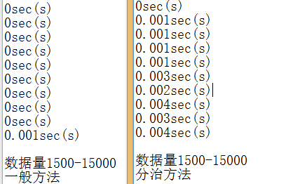

3.求解逆序数（课后题3.8.1）。分析时间复杂度；同时编写直接算法，给出对比的实验结果。

具体代码见CPP文件。

一般方法使用离散化配合树状数组单点动态维护。

时间复杂度：

分治：n*logn

一般：2n*logn

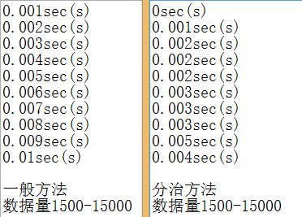

1. **实验总结**

综上可见，分治算法比一般化的暴力求解问题能更快速的求解，在方法的思考方面难度也不大，遵循问题域不断分割成子问题域即可求解。

但就效率而言，只能说中规中矩，如追求最佳效率，分治算法并不一定能满足。